
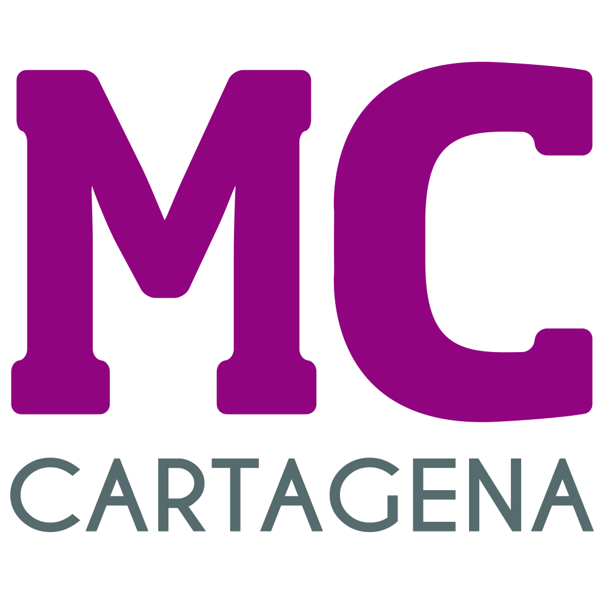

MOCIÓN QUE PRESENTA RICARDO SEGADO GARCÍA, CONCEJAL DEL GRUPO MUNICIPAL MC CARTAGENA, SOBRE ‘ESTUDIO DE IMPACTO ECONÓMICO Y TURÍSTICO DE LOS EVENTOS DEPORTIVOS DE CARTAGENA’

Habida cuenta de los numerosos eventos y pruebas organizadas por asociaciones y clubes deportivos en los que colabora el Ayuntamiento, que completa un calendario cada vez más complejo, se hace necesario cuantificar en términos numéricos lo que supone a efectos económicos y turísticos.

Sin estos datos se hará muy complicado tener un conocimiento global de la repercusión de estos eventos. Algo que puede servir en el futuro, no solo para continuar vendiendo la ‘marca Cartagena’ a todos los niveles, sino también para la creación de una liga de cross urbanos (aprobada en este Pleno y no ejecutada) o para ordenar un calendario que a veces puede solapar o duplicar eventos.

El reciente anuncio de la creación de la oficina de eventos puede servirnos de ejemplo para este encargo.

Por todo lo anteriormente expuesto, el concejal que suscribe presenta para su debate y aprobación la siguiente:

MOCIÓN

Que el Pleno del Excmo. Ayuntamiento de Cartagena insta al Gobierno local a impulsar un estudio de impacto económico y turístico de los eventos deportivos de Cartagena.

Cartagena, a 22 de enero de 2024

Fdo. Jesús Giménez Gallo Fdo. Ricardo Segado García
Concejal-Portavoz Grupo municipal MC. Concejal del Grupo municipal MC.

A LA ALCALDÍA – PRESIDENCIA DEL EXCMO. AYUNTAMIENTO DE CARTAGENA

